ΒΙΣ 504
Δ. Κυρίτσης
Σταυροφορίες
Παράδοση

Το κίνημα των Σταυροφοριών, από την κήρυξη της πρώτης Σταυροφορίας το 1095 έως το τέλος της σταυροφορικής παρουσίας στην Παλαιστίνη το 1291, επηρέασε εκατομμύρια ανθρώπων και έφερε τη δυτική Χριστιανοσύνη, τον βυζαντινό κόσμο και το Ισλάμ σε άμεση επαφή και, τις περισσότερες φορές, σε βίαιη αντιπαράθεση. Οι Σταυροφορίες έθεσαν σε κίνηση, ή επηρέασαν καθοριστικά, μια σειρά εξελίξεων, πολιτικών, οικονομικών και πολιτισμικών, οι οποίες άλλαξαν ριζικά τις τρεις αυτές κοινωνίες. Στο πλαίσιο της παράδοσης θα εξετάσουμε το χαρακτήρα του φαινομένου της Σταυροφορίας και τις διάφορες ιστορικές ερμηνείες που έχουν προταθεί˙ θα παρακολουθήσουμε κάποιες από τις σημαντικότερες συνέπειες των Σταυροφοριών, για παράδειγμα τη δημιουργία ενός ενιαίου εμπορικού χώρου στη Μεσόγειο, την ανάδειξη του Ισλάμ ως σημείου πολιτικής συσπείρωσης για τους μουσουλμανικούς λαούς ή την εμφάνιση νέων τρόπων καλλιτεχνικής έκφρασης˙ κυρίως όμως θα δώσουμε έμφαση στις επιπτώσεις που είχαν οι Σταυροφορίες στη σχέση της Δυτικής Ευρώπης με το Βυζάντιο, και θα παρακολουθήσουμε πώς ένα κίνημα που ξεκίνησε για να βοηθήσει τους Χριστιανούς της Ανατολής κατέληξε, το 1204, στην άλωση και λεηλασία της σημαντικότερης χριστιανικής πόλης, της Κωνσταντινούπολης.
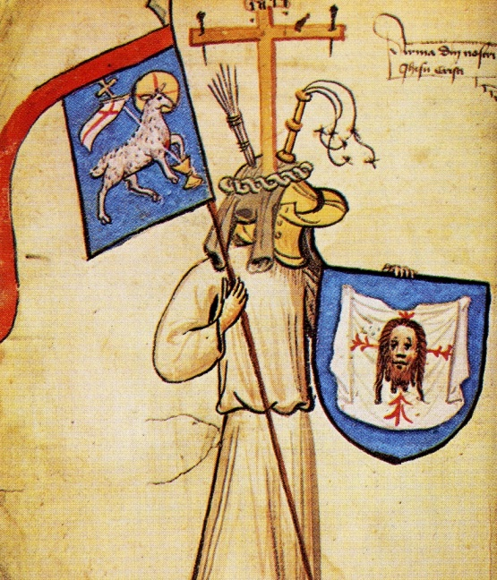
Περίγραμμα του μαθήματος
-Ορισμός της Σταυροφορίας. Το ιδεολογικό και θεολογικό υπόβαθρο. Χρονολογικό πλαίσιο του σταυροφορικού κινήματος. Οι Σταυροφορίες στη σύγχρονη εποχή: ιστοριογραφία και δημόσιος λόγος.
-Η Ευρώπη, το Βυζάντιο, το Ισλάμ τις παραμονές της πρώτης Σταυροφορίας.
-Η Πρώτη Σταυροφορία.
-Βυζάντιο και Σταυροφόροι. Οι σχέσεις έως τις παραμονές της Δ΄ Σταυροφορίας.
-Τα σταυροφορικά κράτη: χαρακτήρας, πολιτική και κοινωνική οργάνωση, καθημερινή ζωή.
-Η μουσουλμανική αντίδραση.
-Η Τέταρτη Σταυροφορία και η άλωση της Κωνσταντινούπολης.
-Εξέλιξη του σταυροφορικού κινήματος. Οι «βόρειες» Σταυροφορίες. Σταυροφορίες εναντίον αιρετικών και εναντίον πολιτικών αντιπάλων. Οι ύστερες Σταυροφορίες.
Καθεμιά από τις παραπάνω ενότητες αντιστοιχεί σε μία ή δύο παραδόσεις.

Ενδιάμεση εξέταση: Η ενδιάμεση εξέταση είναι μία σύντομη εκδοχή της τελικής εξέτασης, η οποία διαρκεί μόνο μία ώρα και στηρίζεται στα όσα έχουν διδαχθεί μέχρι την ημερομηνία εκείνη. Ημερομηνία της ενδιάμεσης εξέτασης είναι η 25^{η} Οκτωβρίου.
Προσοχή: η συμμετοχή στην ενδιάμεση εξέταση (άσχετα από τον βαθμό) είναι απαραίτητη προϋπόθεση για να μετάσχει κάποιος/α στις τελικές εξετάσεις. Σε περίπτωση που κάποιος/α δεν πάρει μέρος στην ενδιάμεση εξέταση μόνο για κάποια εύλογη αιτία, θα έχει τη δυνατότητα να την υποκαταστήσει με μία εργασία.
Εργασίες (αφορά μόνο όσους χάσουν την ενδιάμεση εξέταση): Φοιτητές που θα χάσουν την ενδιάμεση εξέταση, θα μπορούν να πάρουν μέρος στις τελικές εξετάσεις εφόσον έχουν παραδώσει μία γραπτή εργασία στηριγμένη στη βιβλιογραφία, έκτασης 10 σελίδων περίπου. Απαράβατη τελική προθεσμία για την παράδοση της εργασίας είναι η τελευταία συνάντηση του μαθήματος, στις 20 Δεκεμβρίου. Εργασίες που θα είναι προϊόν αντιγραφής/λογοκλοπής, ή εμφανώς πρόχειρες, δεν θα γίνουν δεκτές.
Ο δικτυακός τόπος του μαθήματος: Στην σελίδα http://elearn.uoc.gr/ βρίσκεται ο δικτυακός τόπος του μαθήματος, όπου θα αναρτάται υλικό σχετικό με τις παραδόσεις (κείμενα, χάρτες, εικόνες, σύνδεσμοι κ.λ.π.) Θα είναι προσβάσιμος μόνο στους φοιτητές του μαθήματος, μέσω μιας λέξης-«κλειδιού» η οποία θα δοθεί στο μάθημα.

Βασική βιβλιογραφία
Η βιβλιογραφία για τις Σταυροφορίες είναι ιδιαίτερα εκτεταμένη και εμπλουτίζεται διαρκώς. Η βασική βιβλιογραφία που ακολουθεί θα πρέπει να συμπληρωθεί από το υλικό των παραδόσεων.

-Runciman, St, Η ιστορία των Σταυροφοριών, 3 τόμοι, μετάφρ. Α. Βλαβιανού, Αθήνα, 2006 (πολύ σημαντικό στην εποχή του [1951], αλλά σήμερα κάπως απαρχαιωμένο έργο για τις Σταυροφορίες. Είναι ωστόσο η πιο προσιτή εξιστόρηση των γεγονότων. Οπωσδήποτε θα πρέπει να διαβαστεί ο πρώτος τόμος).
-Hindley, G., Οι Σταυροφορίες: μια ιστορία για τους ιερούς πολέμους των Σταυροφόρων, μετάφρ. Δ. Κατσέλης, Αθήνα, 2007 (μια εισαγωγή σε αρκετά από τα γενικότερα ζητήματα που σχετίζονται με τις Σταυροφορίες).
-Konstam, A. Ιστορικός Άτλας των Σταυροφοριών, μετάφρ. Δ. Γεδεών, Αθήνα, 2006
Για το ιστορικό πλαίσιο των Σταυροφοριών σε Δυτική Ευρώπη, Βυζάντιο και Ισλάμ αντίστοιχα, ανατρέχετε στα:
-Μπενβενίστε, Ρ., Από τους βαρβάρους στους μοντέρνους. Κοινωνική ιστορία και ιστοριογραφικά προβλήματα της μεσαιωνικής Δύσης, Αθήνα, 2007
-Wickham, Ch ., Η μεσαιωνική Ευρώπη, μετάφρ. Χ. Γεμελιάρης, Αθήνα, 2018
-Kazhdan, A.P./ Epstein, A., Αλλαγές στον βυζαντινό πολιτισμό κατά τον 11^{ο} και 12^{ο} αιώνα, μετάφρ. Α. Παππάς, Αθήνα, 1997
-Hourani, A., Ιστορία του αραβικού κόσμου, μετάφρ. Θ. Δαρβίρη, Αθήνα, 2012
Για τις σχέσεις του Βυζαντίου με τους Σταυροφόρους και ιδίως την Τέταρτη Σταυροφορία:
-Frankopan, P., Η Πρώτη Σταυροφορία: το κάλεσμα της Ανατολής, μετάφρ. Γ. Βογιατζής, Αθήνα, 2019
-Χάρρις, Τζ., Το Βυζάντιο και οι Σταυροφορίες, μετάφρ. Λ. Καρατζάς, Αθήνα, 2004
-Lilie, R.-J., To Βυζάντιο και οι Σταυροφορίες, Αθήνα, 2019
-Angold, M., Η Τέταρτη Σταυροφορία, μετάφρ. Α.Ν. Κονδύλης, Αθήνα, 2006
-Φίλλιπς, Τζ., Η Τέταρτη Σταυροφορία και η λεηλασία της Κωνσταντινούπολης, μετάφρ. Λ. Καρατζάς, Αθήνα, 2005
Για την έννοια του ιερού πολέμου, βλ.
-Κόλια-Δερμιτζάκη, Α, Ο βυζαντινός «ιερός πόλεμος», Αθήνα, 1991

Πηγές σε μετάφραση:
Άννα Κομνηνή, Αλεξιάς, μετάφρ. Α. Σιδέρη, Αθήνα, 1991
Ανώνυμος, Gesta Francorum, Αθήνα, 1986
Γοδεφρείδος Βιλλαρδουίνος, Η κατάκτηση της Κωνσταντινούπολης, μετάφρ. Κ. Αντύπα, Αθήνα, 1987
Ροβέρτος του Κλαρί, Η κατάκτηση της Κωνσταντινούπολης, μετάφρ. Μπ. Λυκούδη, Αθήνα, 1990
Maalouf, A., Οι Σταυροφορίες από τη σκοπιά των Αράβων, μετάφρ. Α. Βαντσή, Αθήνα, 1983 (δεν είναι οι ίδιες οι πηγές, αλλά μια παραφρασμένη συρραφή αποσπασμάτων, θεματικά ταξινομημένη)

Τέλος, συνιστάται σε όσους/ες έχουν τη δυνατότητα, να επιλέξουν και να διαβάσουν μία από τις γενικές ιστορίες των Σταυροφοριών των Ch. Tyerman, Η.Ε. Mayer, J. Riley-Smith, J. Richard ή D. Nicolle, οι οποίες δεν υπάρχουν σε μετάφραση, αλλά είναι διαθέσιμες στη βιβλιοθήκη.

